ГУАП
КАФЕДРА № 44
ОТЧЕТ
ЗАЩИЩЕН С ОЦЕНКОЙ
ПРЕПОДАВАТЕЛЬ
доцент, канд. техн. наук |  |  |  | Н.Н. Решетникова
должность, уч. Степень, звание |  | подпись, дата |  | инициалы, фамилия

ОТЧЕТ О ЛАБОРАТОРНОЙ РАБОТЕ №1
МОДЕЛИРОВАНИЕ И ТЕКСТУРИРОВАНИЕ ГЕОМЕТРИЧЕСКИХ ОБЪЕКТОВ, АНИМАЦИЯ И ВИЗУАЛИЗАЦИЯ 3D СЦЕНЫ В РЕДАКТОРЕ BLENDER

по курсу: ИНТЕРАКТИВНАЯ КОМПЬЮТЕРНАЯ ГРАФИКА
РАБОТУ ВЫПОЛНИЛ
СТУДЕНТ ГР. № | 4341 |  |  |  | Е.П. Березин
 |  |  | подпись, дата |  | инициалы, фамилия

Санкт-Петербург
2025
Цель работы
Целью работы является ознакомление с интерфейсом редактора Blender и принципами моделирования геометрических объектов, для построения 3D-сцен. Настройка материалов и текстурирование объектов. Изучение базовых принципов анимации, работа с камерой и визуализация сцены в редакторе Blender.

Вариант
Номер варианта – 4.
Геометрические объекты: Cube, Torus, Ico Sphere, Box.
Тела выдавливания и/или вращения: Стакан, 3D текст.

Ход работы
В начале было необходимо создать площадку. Она была создана на основе стандартного примитива Cube с применением инструмента Subdivide для разбиения верхней грани площадки на большее количество и инструмента Extrude, который позволил выдавить из образованных граней пьедесталы для расположения на них заданных примитивов (рис. 1).
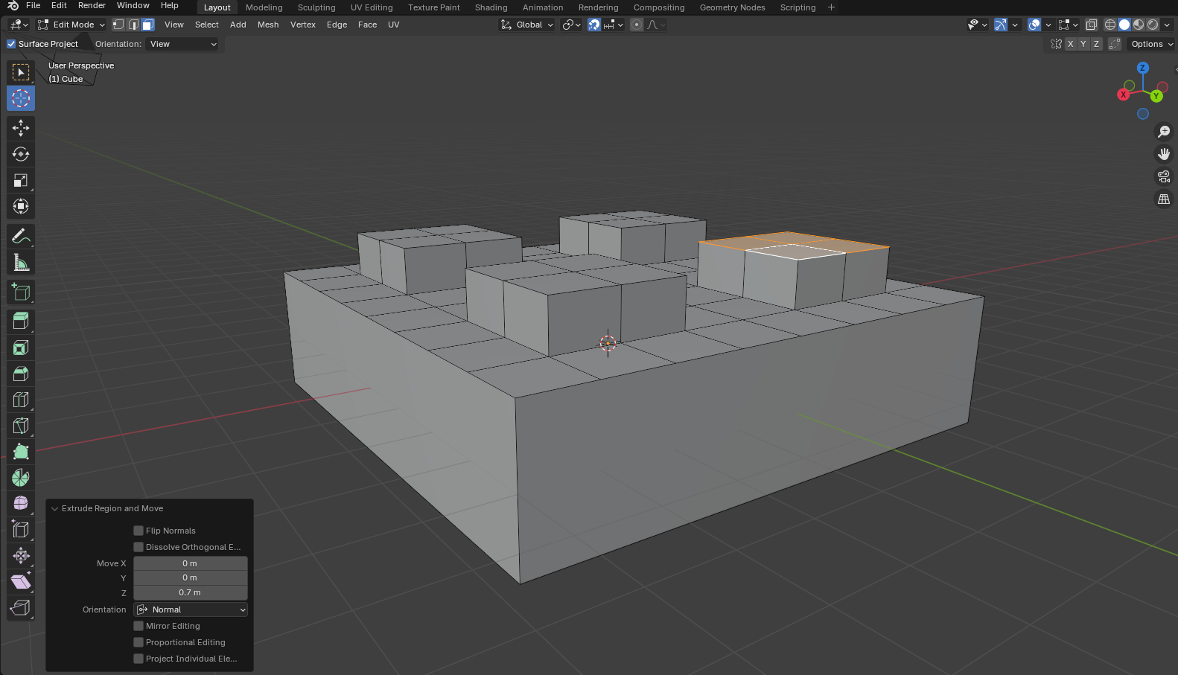
Рисунок 1 – Площадка для объектов

После создания площадки была создана 3D композиция с использованием указанных в задании стандартных примитивов (рис. 2). Для создания стакана была использована линия типа кривой Безье. Профиль стакана был создан через экструдирование новых вершин, и с использованием модификатора Screw было создано тело вращение, впоследствии конвертированное в полигональную сетку (рис. 3). Объем стенок стакана был создан путем применения модификатора Solidify.
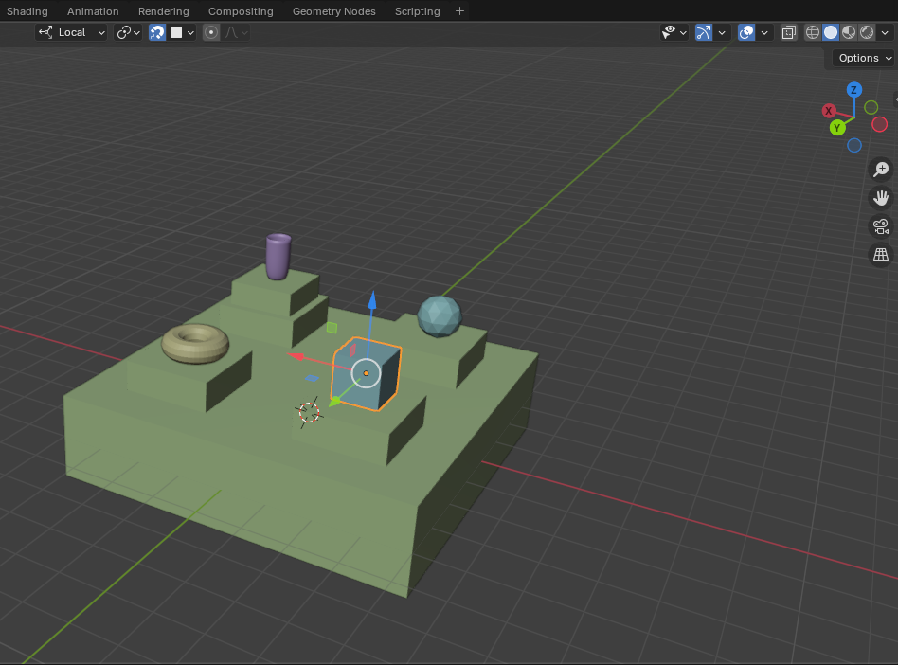
Рисунок 2 – Создание композиции

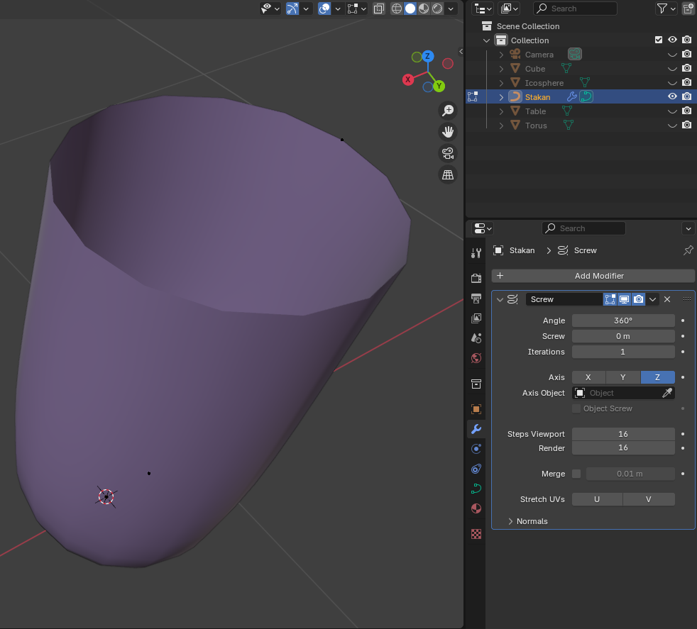
Рисунок 3 – Создание стакана

После этого в сцену был добавлен текст. Для добавления тексту объема был задействован инструмент Extrude (рис. 4).
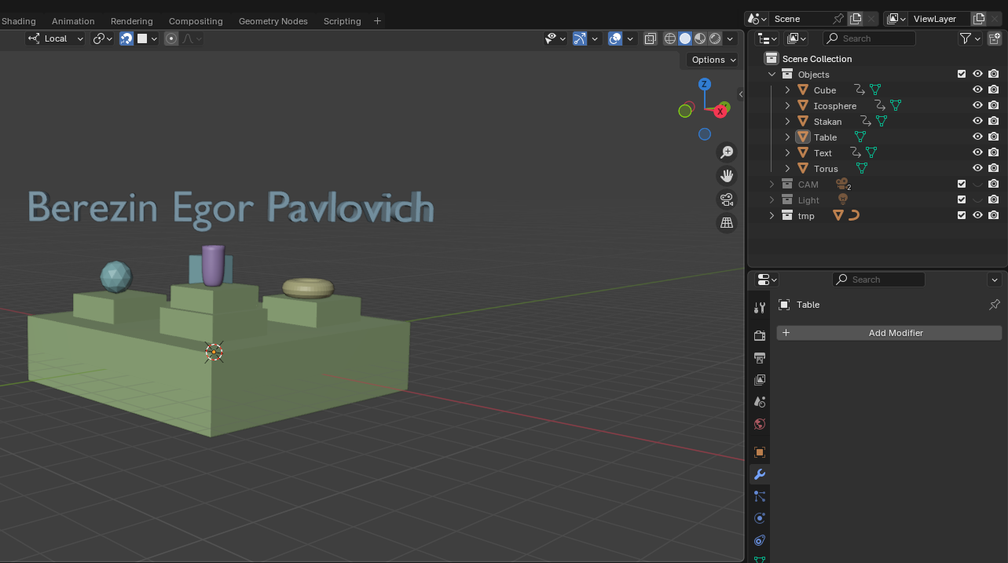
Рисунок 4 – Расположение текста в композиции

После завершения процесса создания композиции в редакторе Shader Editor были созданы и настроены материалы на основе параметрических карт и текстур (рис. 5).
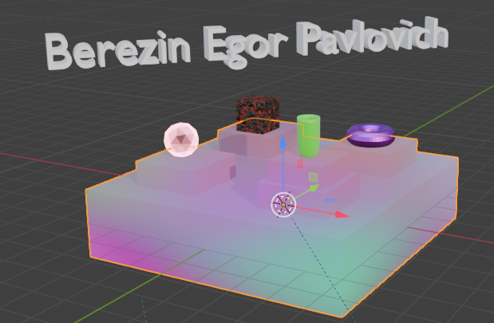
Рисунок 5 – Сцена с примененными материалами и текстурами для объектов

На основание была применена текстура, созданная по алгоритму Г.Ф. Вороного. Благодаря этому пастельный градиент в текстуре основания получился мягким и плавным. Для создания этой текстуры были применены блоки Voronoy Texture, Principled BSDF и Material Output (рис. 6).
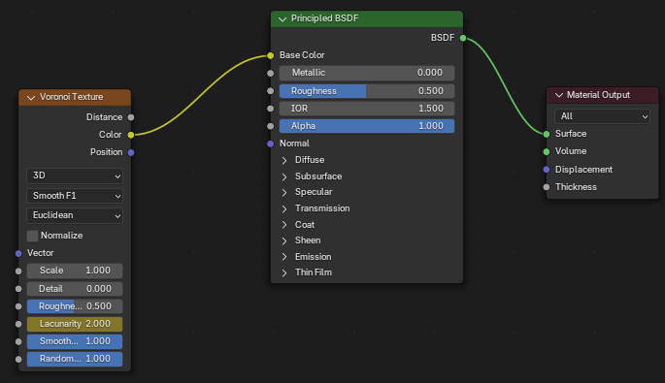
Рисунок 6 – Настройка текстуры по алгоритму Вороного
Для придания стакану пластикового вида были использованы блоки Principled BSDF и Material Output. В блоке Principled BSDF были применены настройки, делающие материал кислотно-ярким и матовым, как настоящий пластиковый дешевый стакан (рис. 7).
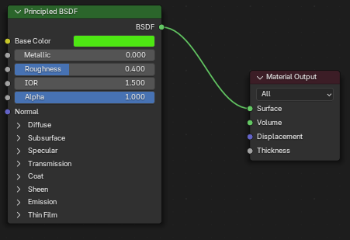
Рисунок 7 – Настройка материала Plastic

На примитив типа Ico Sphere был применен материал с эффектом самосвечения. Этот материал состоит из блоков Layer Weight, Color Ramp, Principled BSDF, Emission, Mix Shader и Material Output. В качестве основного цвета был задействован темно-бордовый цвет, а для цвета «самосвечения» – бледно-розовый. Это позволило создать контрастный, но грамотно скомпонованный цветовой переход, который можно заметить под определенным углом (рис. 8).
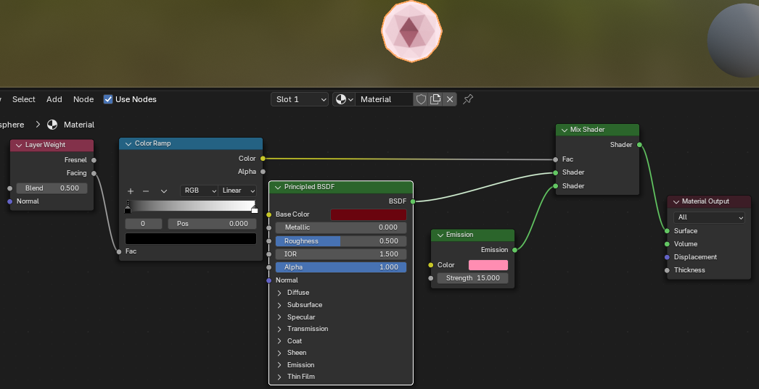
Рисунок 8 – Применение и настройки материала с эффектом «самосвечения»

На куб был применен материал лавы, образованная следующими блоками: Texture Coordinate, Noise Texture, Bump, Color Ramp, Color Mix, Principled BSDF и Material Output (рис. 9).
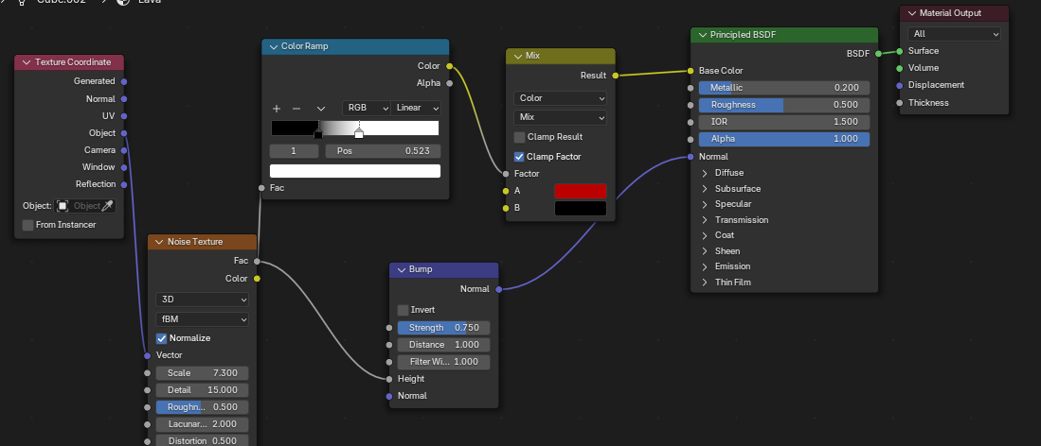
Рисунок 9 – Настройка материала Lava

На примитив Torus был применен материал, имитирующий гладкий металл. Данный материал был создан с помощью Principled BSDF и Material Output. В Principled BSDF, помимо цвета, были настроены параметры Metallic и Roughness, что позволило создать эффект металлического отблеска (рис. 10).
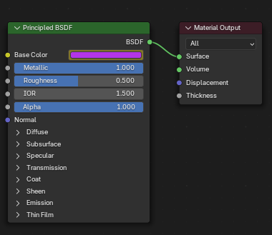
Рисунок 10 – Настройка материала Metallic

После создания и применения материалов на объекты сцены был установлен источник света. Было принято решение использовать источник света типа Sun, т.к. он прост в настройки и исправлении и сразу затрагивает всю сцену (рис. 11).
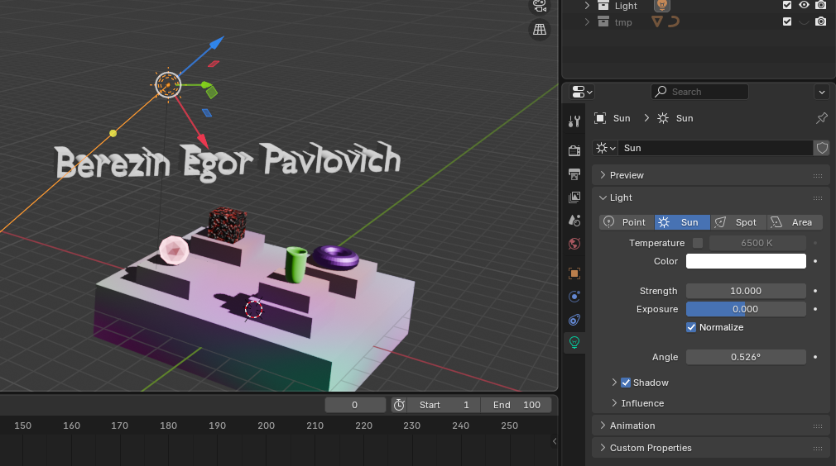
Рисунок 11 – Настройка источника света

Для создания анимации перемещения, вращения и изменения параметров модификаторов и блоков текстурирования использовался редактор анимации с созданием ключевых кадров. Плавные переходы в реальных кадрах между ключевыми (фактически, сама автоматическая анимация) генерировались автоматически благодаря режиму Auto Keying. Для примера можно рассмотреть 1-й (рис. 12) и 50 кадры (рис. 13).
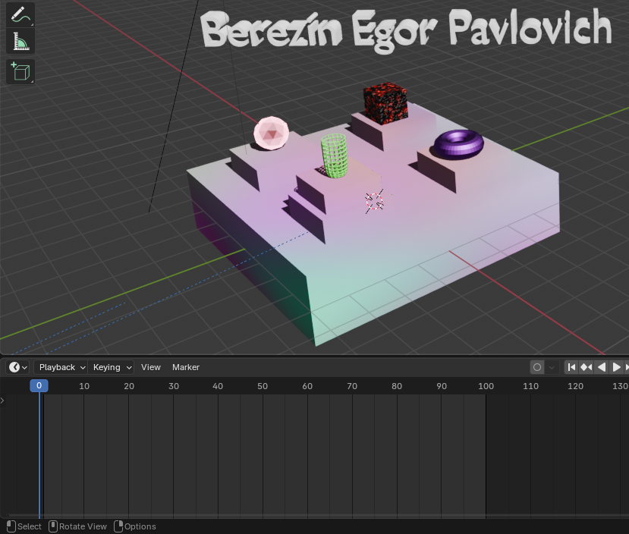
Рисунок 12 – 1-й кадр анимации сцены
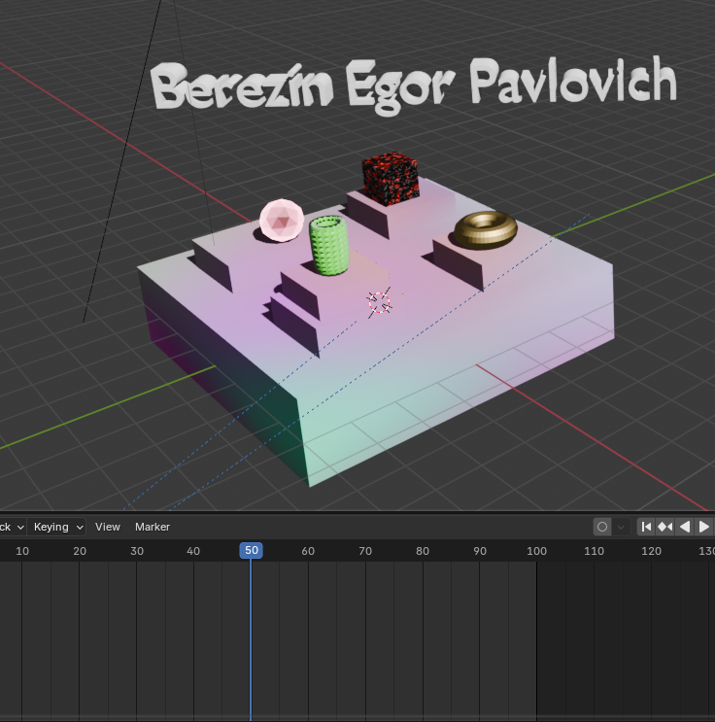
Рисунок 13 – 50-й кадр анимации сцены

Воссоздать анимацию передвижения камеры по сцене удалось благодаря использованию ограничителей (рис. 14). Ограничитель Follow Path с модификатором Follow Curve задает один объект сцены в качестве траектории (таким объектом в данной сцене является Circle). Ограничитель Track To задает один из объектов сцены как фокусный – камера всегда будет направлена на этот объект (таким объектом является примитив Cube, скрытый внутри основания).
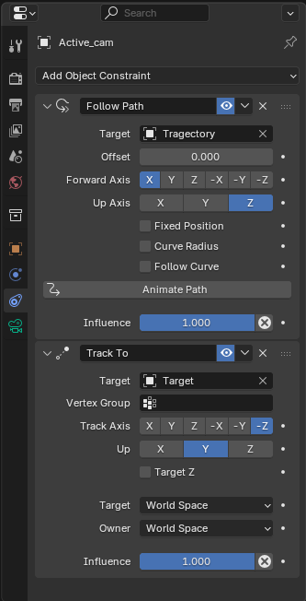
Рисунок 14 – Параметры ограничения перемещения камеры

Настройка параметров рендера видео осуществляется в пунктах Render (рис. 15) и Output (рис. 16). В качестве движка для рендера был выбран EEVEE из-за его простоты и быстродействия, а в качестве устройства для рендера был выбран GPU. В качестве формата файла с видео рендером используется FFmpeg, а в качестве контейнера – MPEG-4.
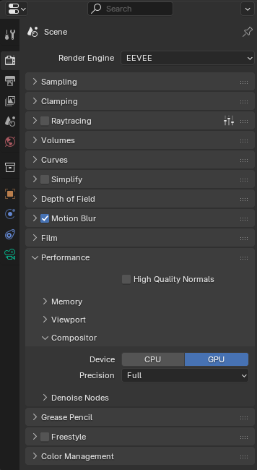
Рисунок 15 – Настройки пункта Render

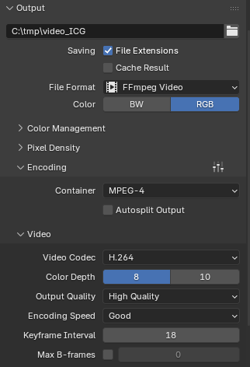
Рисунок 16 – Настройки пункта Output

Объем итоговой сцены ICG_LR1_BER.blend составил 1,72 МБ, а объем видеофайла рендера – 1,55 МБ.

Выводы
В ходе выполнения лабораторной работы были применены навыки по использованию базовых инструментов профессионального 3D-редактора Blender, полученные навыки. В процессе работы над сценой были последовательно выполнены следующие этапы:
1. Создана основа сцены – площадка для примитивов. Она была создана из примитива Box с использованием таких инструментов как Subdivide и Extrude.
2. Спроектирована композиция из геометрических примитивов: Cube, Torus, Ico Sphere. Помимо этого, был создан и интегрирован такой сложный объект как стакан, созданный из кривой типа Безье путем использования тела вращения.
3. Задействован ранее не использованный объект 3D текста с указанием ФИО автора работы.
4. В редакторе Shader Editor спроектированы как простые, так и сложные материалы процедурного текстурирования с помощью блоков.
5. Осуществлена настройка освещения сцены и рендер статического кадра.
6. Реализованы анимации перемещения и вращения примитивов в рамках сцены, а также плавные изменения модификаторов и текстур, примененных к ним.
7. Настроена камера, которая осуществляет движение по сцене по маршруту, заданным объектом сцены, и выставлено ограничение на фокус камеры на определенном объекте.
8. Осуществлена настройка рендера видео и параметров его сохранения.
Работа позволила освежить в памяти ранее приобретенные в рамках учебной программы навыки по работе в Blender для создания комплексных 3D сцен с анимацией и визуализацией. Полученные навыки являются основой для дальнейшего изучения курса и выполнения лабораторных работ. Итоговая сцена, сохраненная в формате *.blend, готова к дальнейшему использованию в лабораторной работе №2.

Список использованной литературы
1. Справочное руководство Blender 4.2 – 5.0 [Электронный ресурс] URL: https://docs.blender.org/manual/ru/dev/index.html (дата обращения 10.09.2025)
2. Настройки рендеринга Blender. Рендеринг анимации и картинки Blender. Андрей Гончаров. (byte++). Электронный ресурс] URL: https://www.youtube.com/watch?v=utBM8sQZFEo (дата обращения 11.09.2025)

